Spreker: Toon van den Hoorn
Onderwerp: Jakob, een aartsvader met een beperking (1)
Uitgangstekst: Gen. 21:1-3
Extra teksten:
Datum: 18-02-2024
Infotheek nr: 4453

Presentatie (PPT):
Gen 21:1-3:
De Heer bezoekt Sara, zoals Hij gezegd heeft,
en de Heer doet aan Sara, zoals Hij gesproken heeft.
En Sara wordt zwanger, en zij baart Abraham
een zoon in zijn ouderdom, op de bestemde tijd,
waarvan God tot hem gesproken heeft.
En Abraham noemt de zoon, die aan hem geboren is, die Sara hem gebaard heeft, Izaäk.

- De Heer bezoekt Sara, zoals Hij gezegd heeft.

- Paqad betekent: monsteren= Kijken, hoe het er voor staat.

- Hij doet aan Sara, zoals Hij gesproken heeft.

- En Sara wordt zwanger, en zij baart Abraham een zoon in zijn ouderdom, op de bestemde tijd, waarvan God tot hem gesproken heeft.

Hebr 11:11:
In geloof heeft zelfs Sara kracht ontvangen
voor het voortbrengen van een nazaat,
ook voorbij het tijdstip van
de jeugdige bloei,-
daar zij hem die de belofte verkondigde
geloofwaardig achtte.

- De zoon, die aan hem geboren is (Gen 21:2).

- En Abraham noemt de zoon, die aan hem geboren is, die Sara hem gebaard heeft, Isaak (Gen 21:3).

Gen 17:19:
Sara zal jou een zoon baren,
die je Izaäk moet noemen,
met hem zal ik mijn verbond voortzetten.

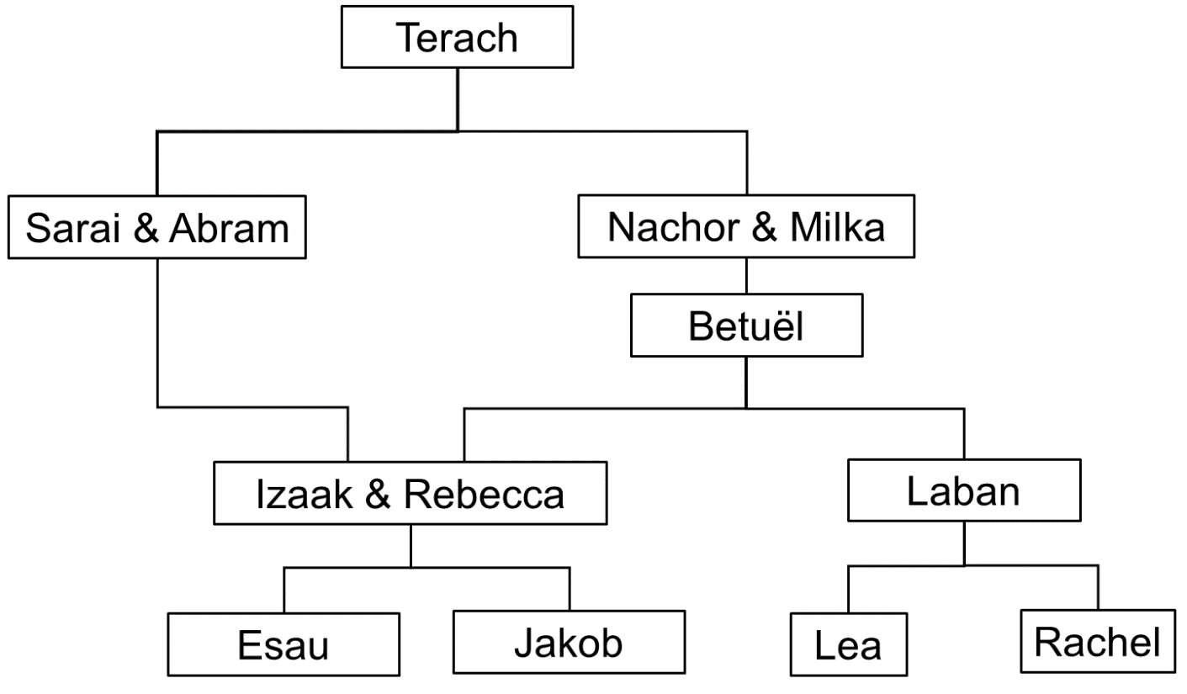

Gen 24:62-67 (eigen vertaling)

Izaäk, die in de Negev woont, is naar de bron Lachai-Roï geweest.
En Izaäk trekt uit om te overdenken in het veld voor het naderen van de avond.
Als hij heft zijn ogen op en zie: er komen kamelen aan
En Rebecca slaat haar ogen op en zij ziet Izaäk
en zij valt van de kameel. En zij zegt tot de knecht:
‘Wie is deze man die ons in het veld tegemoet komt?’
En de knecht zegt: hij is mijn heer.
En zij neemt de sluier en bedekt zich.
De knecht vertelt aan Izaäk al de dingen, die hij heeft gedaan.
En Izaäk brengt haar in de tent van Sara, zijn moeder.
En hij neemt Rebecca en zij wordt hem tot vrouw en hij gaat van haar houden.
En Izaäk wordt troost na (de dood van) zijn moeder.

